ÅRSPLAN
2024-2025

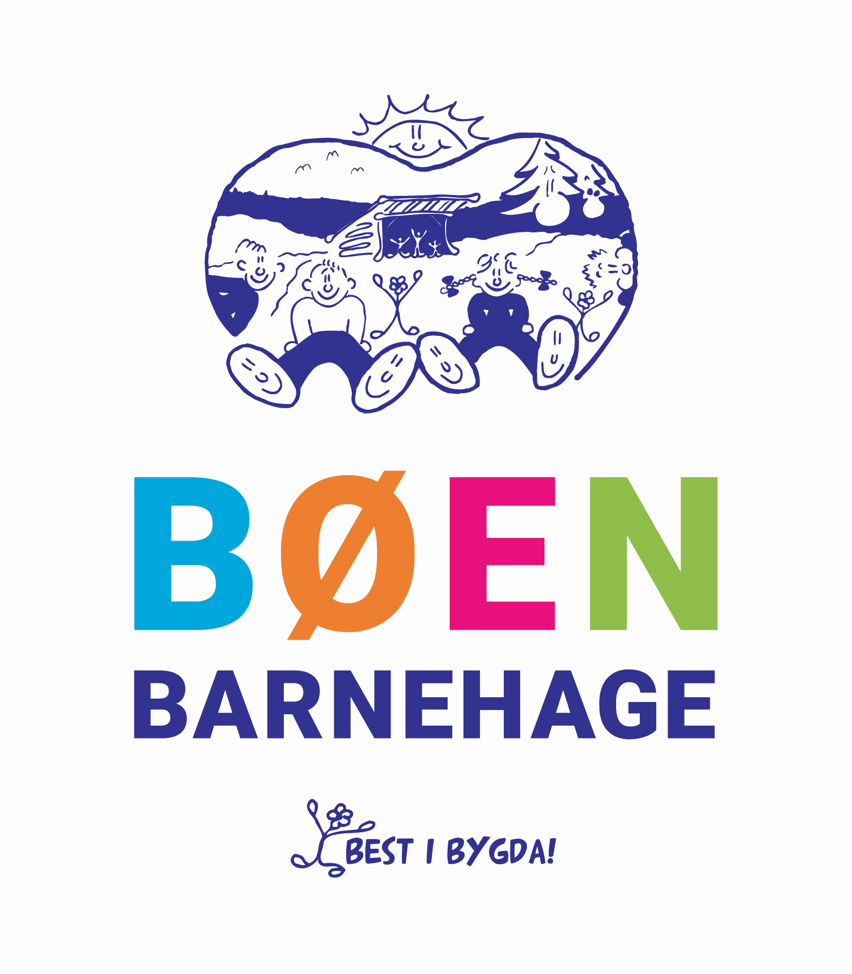
Bøen barnehage
Sysleveien 221, 3370 Vikersund
Tlf. 40895329/ 32783960
Hjemmeside:www.boen.barnehage.no
Mail:boenbarnehage@gmail.com

Velkommen til et nytt barnehageår her i Bøen barnehage!
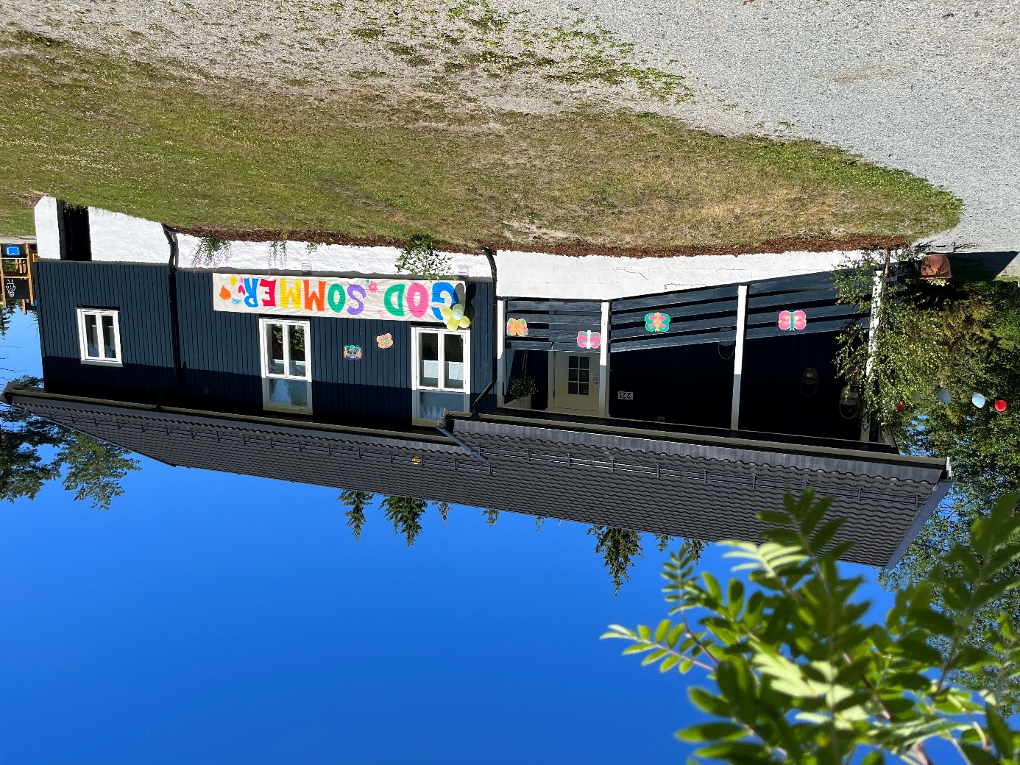

Vi har en årsplan for det inneværende året, og en langsiktig årsplan.

Langsiktig årsplan
Inneholder barnehagens visjon, grunnsyn, hovedmålsetting og andre målsettinger vi jobber med. Langsiktig årsplan er den grunnleggende plan, for alt vi gjør i barnehagen og hele tiden jobber ut i fra. Langsiktig årsplan skal gjelde for en lenger periode.

Årsplan
Årsplan blir en del av den langsiktige årsplan som deles ut på høsten og gjelder for barnehageåret. Den skal alltid ses i sammenheng med den langsiktige årsplan.

Årsplan og den langsiktige årsplan er en generell langtidsplan for det arbeidet som skal gjennomføres i løpet av året. Det er lovbestemt at barnehagen skal ha en årsplan. Dette skal først og fremst være et arbeidsredskap for de ansatte i barnehagen. Denne planen er ment som et redskap til å forstå hvordan og hvorfor vi gjør det vi gjør, i barnehagen. Og den brukes for å synliggjøre barnehagens arbeid i forhold til foreldre og foresatte, kommunen og andre samarbeidspartnere. For at barnehagen skal fungere godt er det viktig med et godt samarbeide mellom foreldre og ansatte.
Sammen med månedsplaner og daglig kontakt med foreldrene, håper vi dere kan få en tilfredsstillende innsikt, i hva vi holder på med i barnehagen. Når årsplanen skrives tas det hensyn til Barnehageloven, rammeplan for barnehager, brosjyren ”Velkommen til barnehagene i Modum” Styringsdokumentet for Modumbarnehagene; Kompetanse for livsmestring» Bøen barnehages egne retningslinjer og vedtekter, samt lokale forhold.

Barnehagens satsingsområder:

Barnehagens fokus og satsningsområder
Vi ønsker også dette barnehageåret å fortsette med å ha fokus på Lek og Etikk, religion og filosofi samtidig som vi er innom flere av fagområdene i løpet av måneden og året. Vi ønsker å ha ekstra fokus på lek, som har en så sentral plass i barnehagen, og vi fortsetter med vårt påbegynte prosjekt i samarbeid med de andre små private barnehagene i bygda.
Vi ønsker også å bli bedre kjent med det utvalgte fagområdet Etikk, religion og filosofi og kunne jobbe systematisk med det, i løpet av barnehage året.

Se progresjonsplan!
Vår progresjonsplan beskriver derfor hva vi skal gi barna som sikrer at de får erfaring nok til å utvikle ferdigheter innenfor fagområdet. I vår progresjonsplan er mål og aktiviteter delt inn etter alder. Dette skal gi oss føringer for hvordan vi skal jobbe med progresjon i forhold til barna i barnehagen. Vi tar alltid hensyn til barnas individuelle forutsetninger.

Rekomp (Regional ordning for lokal kompetanseutvikling) for små private barnehager i modum 2022-2026

Et inkluderende miljø for omsorg, lek, læring og danning.

De 4 små private barnehagene (Drolsum, Fure, Lønneberget og Bøen) og USN jobber for et felles samarbeidsprosjekt som skal styrke og løfte pedagogene i ledelse, som videre fører til utvikling, endring og barnehageutvikling i hele personalgruppa. Tema er leik og voksenrollen.

Visjon vi jobber mot:

Kloke voksne skaper en inkluderende barnehagekultur og leikekompetente barn!

MÅL
Leiken skal ha en sentral rolle i barnas hverdag i barnehagen. Personalet skal legge til rette for, og skape gode arenaer for leik.

Viktige begreper i leik: UTVIKLING – LÆRING – GLEDE – HUMOR – SPENNING – ENGASJEMENT – SOSIAL OG SPRÅKELIG SAMHANDLING

Vi kan se/forske/utvikle oss på:
- Voksenrollen
- Konflikthåndtering, blant barn og voksne.
- Videreutvikle leiken på en god måte som styrker den og ikke ødelegger den.
- Kunnskap om leik generelt og de ulike type leikene barn holder på med.
- Vi må legge til rette for leiken, gjøre barna kjent med leiker som vi har, og lære barna nye leiker.
- Vi kan dra i gang leiken, men når vi ser at barna klarer å leike på egenhånd – kan vi trekke oss litt tilbake.
- Støtte, oppmuntre, utfordre og inspirere til skaperglede og fantasi i barnas leik.
- De barna som holdes utenfor/faller ut/ødelegger en leik skal vi følge opp.
- Leikemiljø inne og ute.
- Risikoleiken
- Vi må gi av oss selv i leiken, ikke være redd for å gå inn i en liksom rolle, vi må tørre å være utenfor komforsonen.

Regelleik – Leiker som er styrt av regler, og har et konkret mål. Det kan være spill, uteleiker med regler som fotball, haien kommer, rødt og grønt lys, osv. Dette er god øving til man begynner på skolen, og må følge disse reglene som en møter i større grad der.
Fri leik/aktivitet – Her velger barna selv hvem de leiker med, hvor de leiker, med hva og hvordan. Her foregår det sosial trening der barna får utvidet sitt leikerepertoar.
Rolleleik – barn vil ofte spille andre roller, late som om de er en annen. Her får barn spilt rollen som de selv har opplevd igjennom livet. Eksempler på dette er at de er tannlege, mamma/pappa, kaptein Sabeltann, osv.
Styrt leik/aktivitet – Dette er leikaktiviteter som er styrt av en voksen, og som er en del av opplegget vi skal igjennom i løpet av et barnehageår. Dette kan være alt fra bamsesykehus og være brannmann til bord-aktiviteter som lego og briomekk, osv.

Etikk, religion og filosofi

« Vi skal forme måter å oppfatte verden og mennesker på, som igjen preger våre verdier, normer og holdninger. Barna skal bli kjent med ulike tradisjoner, fortellinger, verdier og høytider i ulike religioner og livssyn. Vi skal sørge for en interesse og innblikk i samfunnets mangfold.»
( rammeplan for barnehagen, 54,55)

MÅL:

Etikk, religion og filosofi er med på å forme måter å oppfatte verden og mennesker på og preger verdier, normer og holdninger.

Vi voksne skal prøve å være gode forbilder med gode verdier og holdninger:
- Vi skal være bevisst vårt barnesyn. Med barnesyn menes hvordan de voksne oppfatter, behandler og forholder seg til barn som medmennesker. Vi skal respektere barna som likeverdige mennesker.
- Den etiske veiledninga vi gir barna må ta hensyn til barnas alder og forutsetning.
- Vi skal hjelpe og veilede barna til å løse konflikter på en positiv måte.
- Vi skal møte barna med respekt for deres tro, spørsmål og undring
- Vi skal være bevisst på at vi er med på å forme måten barna oppfatter verden og mennesker på.
- Vi skal legge til rette for opplevelser, gi barna tid til undring og oppfordrer til den gode samtalen etter hvert som barna blir eldre.
- Vi ønsker å skape interesse, spesielt hos de eldste barna, for ulike kulturer og ulike måter å leve på. Å øke forståelsen og toleransen for dette.

Metode/aktivitet:

- Vi skal gi rom for undring, tenkning, samtaler og fortellinger.
- Innsikt i kristne grunnverdier.
- Vi må ta hensyn til barnas forutsetninger.
- Vi markerer kristne høytider og tradisjoner, som julebakst, juleverksted og julesanger. Vi lager pynt til påske.
- Vi voksne skal være gode forbilder med gode verdier og holdninger.
- Vi i Bøen barnehage legger særlig vekt på verdier som Empati, selvkontroll, prososial atferd, selvhevdelse, annerkjennelse, selvstendighet, høflighet og folkeskikk. (se langsiktig årsplan)
- Vi skal utarbeide en egen arbeidsplan for hvordan vi skal jobbe med dette fagområdet.

«Barn har godt av å være ute og bevege seg hver dag. Gjennom fysisk aktivitet utvikler barn en god selvfølelse» (Ellneby 2004)

Planleggingsdager, ferier/helligdager, tradisjoner
Barnehageåret 2024/2025
MÅNED | DATO | AKTIVITET
AUGUST | 1 | NYTT BARNEHAGEÅR STARTER
SEPTEMBER | Uke 38  20 | BRANNVERN  PLANDAG (for de små private bhg.ene)  OPPSTARTSSAMTALER
OKTOBER | 41  Uke 43  24  24 | FØRSTEHJELPSUKE  FN- DAG  HØSTLAPSKAUS  FORELDRERÅDSMØTE
NOVEMBER | 11  28 | FORELDRESAMTALER  PLANDAG  PRØYSEN FORESTILLING
DESEMBER | 5  12  13  19  24. | JULEFROKOST  JULEBORD MED JULEVERKSTED  LUCIA  GRØTFEST MED KANEFART  JULEFERIE
JANUAR | -1  13  Uke 4 | JULEFERIE  PLANDAG  SPA UKE
FEBRUAR | 6  13 | MARKERING AV SAMEFOLKETS DAG  KARNEVAL
MARS | Uke 13  Uke 10?  24 | STARTE MED PÅSKEFORBEREDELSER  VINTERAKTIVITETSDAG  PLANDAG (for de små private bhg.ene en dag på våren
APRIL | 2  10  12-21  Uke 18 | FAGKVELD  PÅSKEFROKOST  PÅSKEFERIE  UTEDAGER man-tir og ons.
MAI | 1  29  30  17  Mai/Juni | OFFENTLIG HØYTIDSDAG  KRISTI HIMMELFARTSDAG  PLANDAG  GRUNNLOVSDAG  BJØRNEPARKEN (dato kommer)  FORELDRESAMTALER
JUNI | 9  19 | 2. PINSEDAG  SOMMERAVSLUTNING
JULI | UKE:  28,29 og 30 | SOMMERFERIE
AUGUST | 1 | NYTT BARNEHAGEÅR STARTER, MED TILVENNING AV NYE BARN

Barnegruppa og de ansatte 2024-2025
Bøen barnehage tar imot barn fra 0 år og oppover til skolealder.

Barna som går her i barnehagen:
- 2019-barn: 1 jente og 2 gutter
- 2020-barn: 1 jenter og 1 gutt.
- 2021- barn: 2 gutter og 1 jente.
- 2022- barn: 2 jenter og 3 gutt.
- 2023- barn: 2 jenter og 1 gutt.

Personalet hos oss:
- Veronica H. Hunstad – Styrer/Pedagogisk leder
- Karine Hunstad – Pedagogisk leder
- Marthe Ruud Helgesen- Pedagogisk leder
- Tone Johansen – Styrerassistent
- Stine Johansen – Assistent/Kokk
- Mari Lobben- lærling
- Torill Gundhus – Renholder

